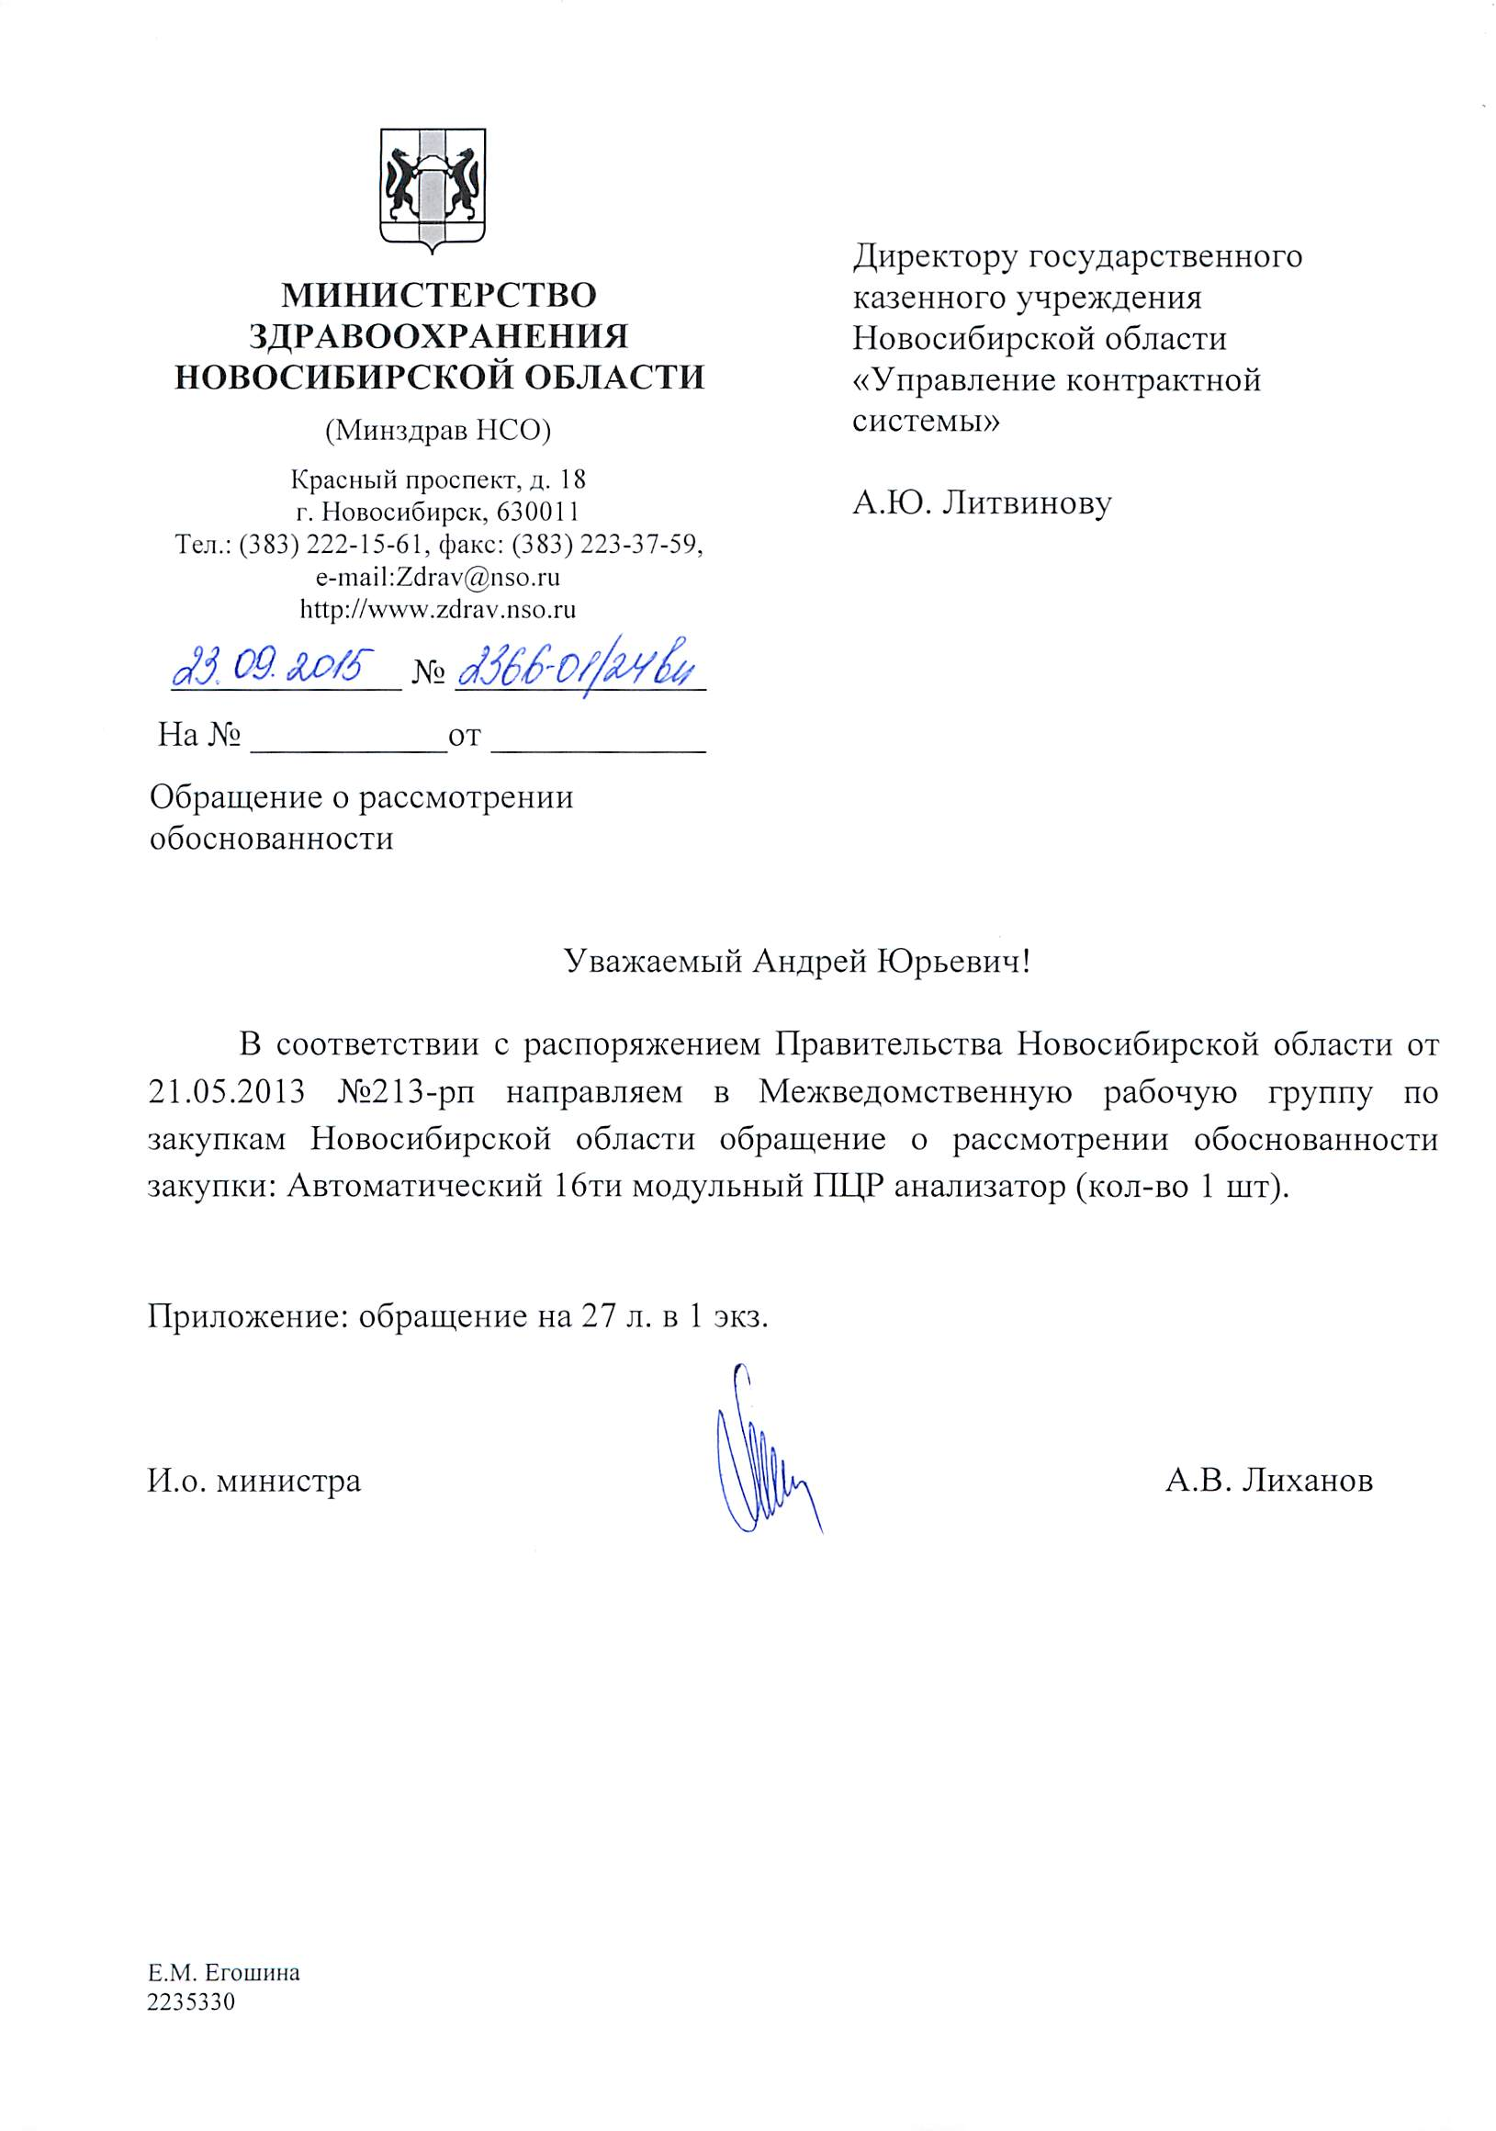

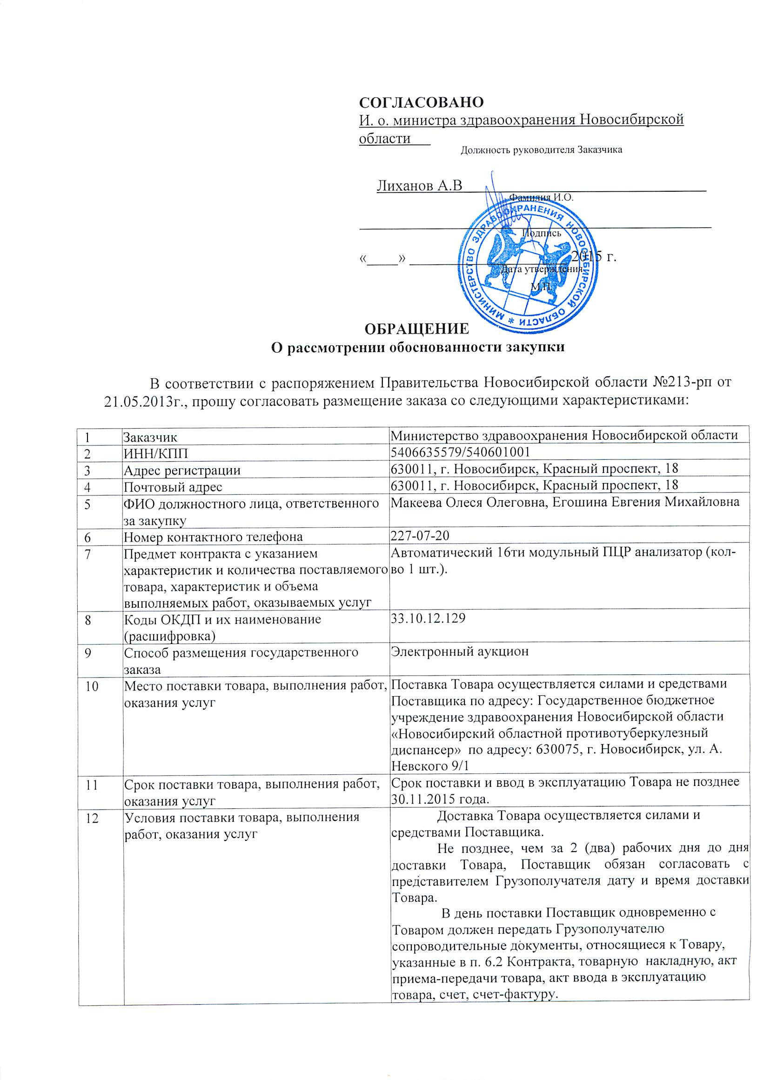

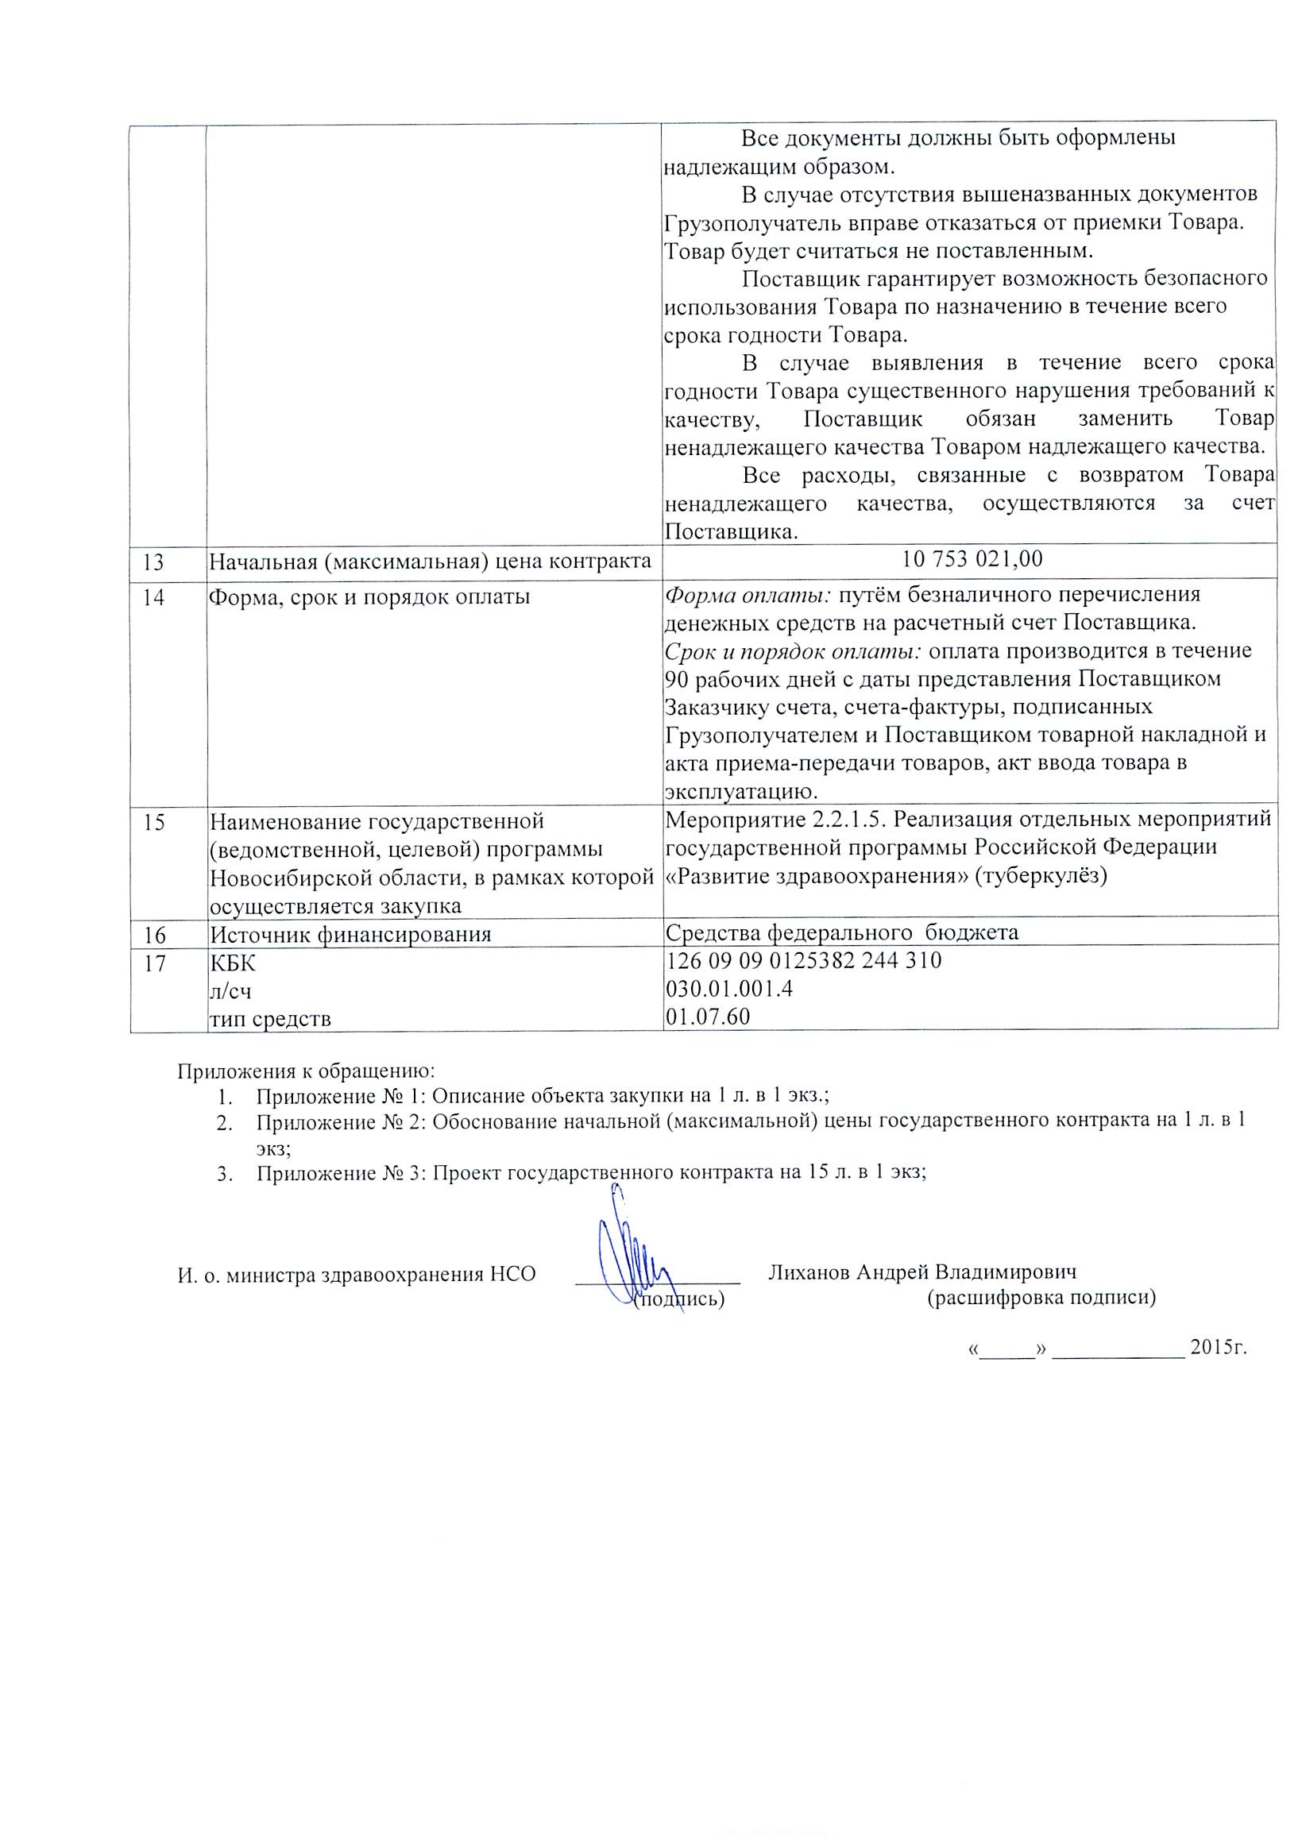

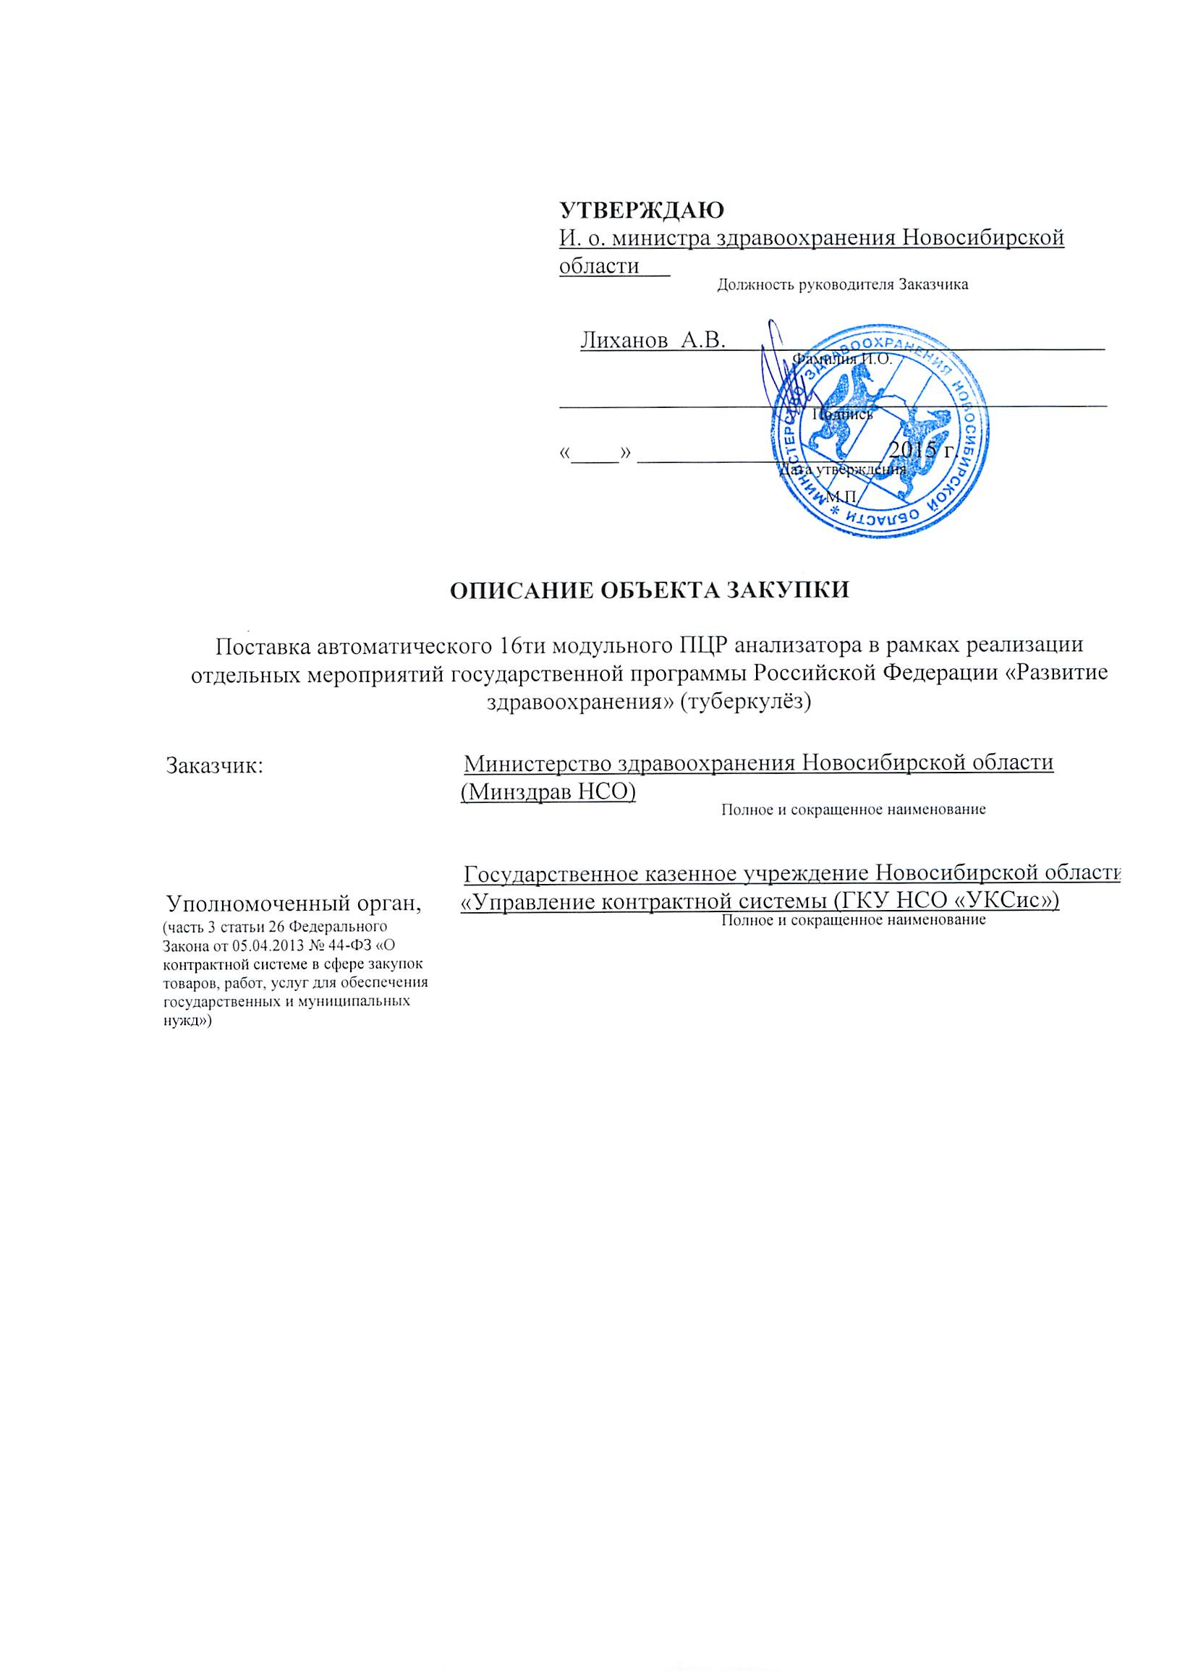

**ОПИСАНИЕ ОБЪЕКТА ЗАКУПКИ**

Поставка автоматического 16ти модульного ПЦР анализатора в рамках реализации отдельных мероприятий государственной программы Российской Федерации «Развитие здравоохранения» (туберкулёз)

|  |  |  |
| --- | --- | --- |
| ***№*** | ***Наименование/ описание параметра*** | ***Требование технического задания*** |
|  | **Автоматический 16ти модульный ПЦР анализатор** | 1 шт. |
| **1.** | **Технические характеристики** | |
| 1.1 | Проведение ПЦР анализа на борту в режиме реального времени | Наличие |
| 1.2 | Принцип работы | Картриджная система |
| 1.3 | Предварительное выделение ДНК | Не требуется |
| 1.4 | Обработка образца на борту | Полностью автоматическая |
| 1.5 | Режим выполнения тестов | Произвольный и независимый доступ к образцам |
| 1.6 | Время от момента получения клинического образца, до получения результатов в тесте на наличие Mycobacterium tuberculosis и ее резистентности к рифампицину | Не более 2 часов |
| 1.7 | Чувствительность теста (Xpert MTB) при определении наличия Mycobacterium tuberculosis в образцах мокроты | Не менее 98,0 % |
| 1.8 | Специфичность теста (Xpert MTB) при определении Mycobacterium tuberculosis в образцах мокроты | Не менее 98,3 % |
| 1.9 | Чувствительность теста (Xpert MTB) при определении резистентности к рифампицину | Не менее 96,7 % |
| 1.10 | Специфичность теста (Xpert MTB) при определении резистентности к рифампицину | Не менее 98,6 % |
| 1.11 | Аналитическая чувствительность при определении Mycobacterium tuberculosis | Не более 131 КОЕ/мл |
| 1.12 | Полуколичественное определение Mycobacterium tuberculosis (высокая, средняя, низкая, очень низкая концентрация Mycobacterium tuberculosis) | Наличие |
| 1.13 | Возможность одновременного тестирования по разным протоколам | Наличие |
| 1.14 | Одновременная загрузка образцов | Не более 16* |
| 1.15 | Проведения ПЦР анализа на борту в режиме реального времени | Наличие |
| 1.16 | Система внутреннего контроля | Наличие |
| 1.17 | Срок годности реагентов | Не менее 1 года |
| 1.18 | Считывание информации с упаковок реагентов (название теста, номер) и отслеживание их количества и сроков годности | Автоматическое, с помощью сканера штрих-кода |
| 1.19 | Отчёты по тестам, по пациентам, по контролю качества | Наличие |
| 1.20 | Готовность к работе | 24 часа в сутки |
| 1.21 | Возможность подключения прибора к местной компьютерной сети | Наличие |
| 1.22 | Возможность проведения дополнительных тестов на приборе | - тест на наличие Mycobacterium tuberculosis и ее резистентности к рифампицину в образцах мокроты  -тест на энтеровирус в образцах СМЖ у пациентов с симптомами менингита  - тест на стрептококк группы B в мазках  - тест на наличие метициллин-резистентного Staphylococcus aureus в мазках  - тест на наличие метициллин-резистентного Staphylococcus aureus и Staphylococcus aureus на коже и мягких тканях  - анализ гемокультуры на наличие метициллин-резистентного Staphylococcus aureus и Staphylococcus aureus  - анализ мазка из носоглотки на наличие метициллин-резистентного Staphylococcus aureus и Staphylococcus aureus  - тест на Clostridium difficile, токсины Clostridium difficile и штамм NAP 1/027 в мазках  - тест на ванкомицин и тейкопланин устойчивые энтерококки в мазках |
| 1.23 | Бесплатное обновление базового программного обеспечения | Наличие |
| 1.24 | Габариты анализатора | Ширина – не более 53,34* см  Высота – не более 74,93* см  Глубина – не более 45,72* см |
| 2 | **Спектральные характеристики** | |
| 2.1 | Количество каналов детекции | 6* |
| 2.2 | Применяемые индикаторные красители | CF 1, FAM, Alexa Fluor 532, Texas Red, Alexa Fluor 647, CF 6 |
| 2.3 | Источник возбуждения для CF 1 | в пределах от 375* до 405* нм |
| 2.4 | Детекция для CF 1 | в пределах от 420* до 480* нм |
| 2.5 | Источник возбуждения для FAM | в пределах от 450* до 495* нм |
| 2.6 | Детекция для FAM | в пределах от 510* до 535* нм |
| 2.7 | Источник возбуждения для Alexa Fluor 532 | в пределах от 500* до 550* нм |
| 2.8 | Детекция для Alexa Fluor 532 | в пределах от 565* до 590* нм |
| 2.9 | Источник возбуждения для Texas Red | в пределах от 555* до 590* нм |
| 2.10 | Детекция для Texas Red | в пределах от 606* до 650* нм |
| 2.11 | Источник возбуждения для Alexa Fluor 647 | в пределах от 630* до 650* нм |
| 2.12 | Детекция для Alexa Fluor 647 | в пределах от 665* до 685* нм |
| 2.13 | Источник возбуждения для CF 6 | в пределах от 630* до 650* нм |
| 2.14 | Детекция для CF 6 | более 700* нм |
| **3.** | **Комплект поставки** | |
| 3.1 | Автоматический 16ти модульный ПЦР анализатор GeneXpert | Наличие |
| 3.2 | Компьютер с программным обеспечением для постановки мультиплексного ПЦР анализа в режиме реального времени | Наличие |
| 3.3 | Сканер штрих-кода для автоматического считывания информации с картриджей | Наличие |

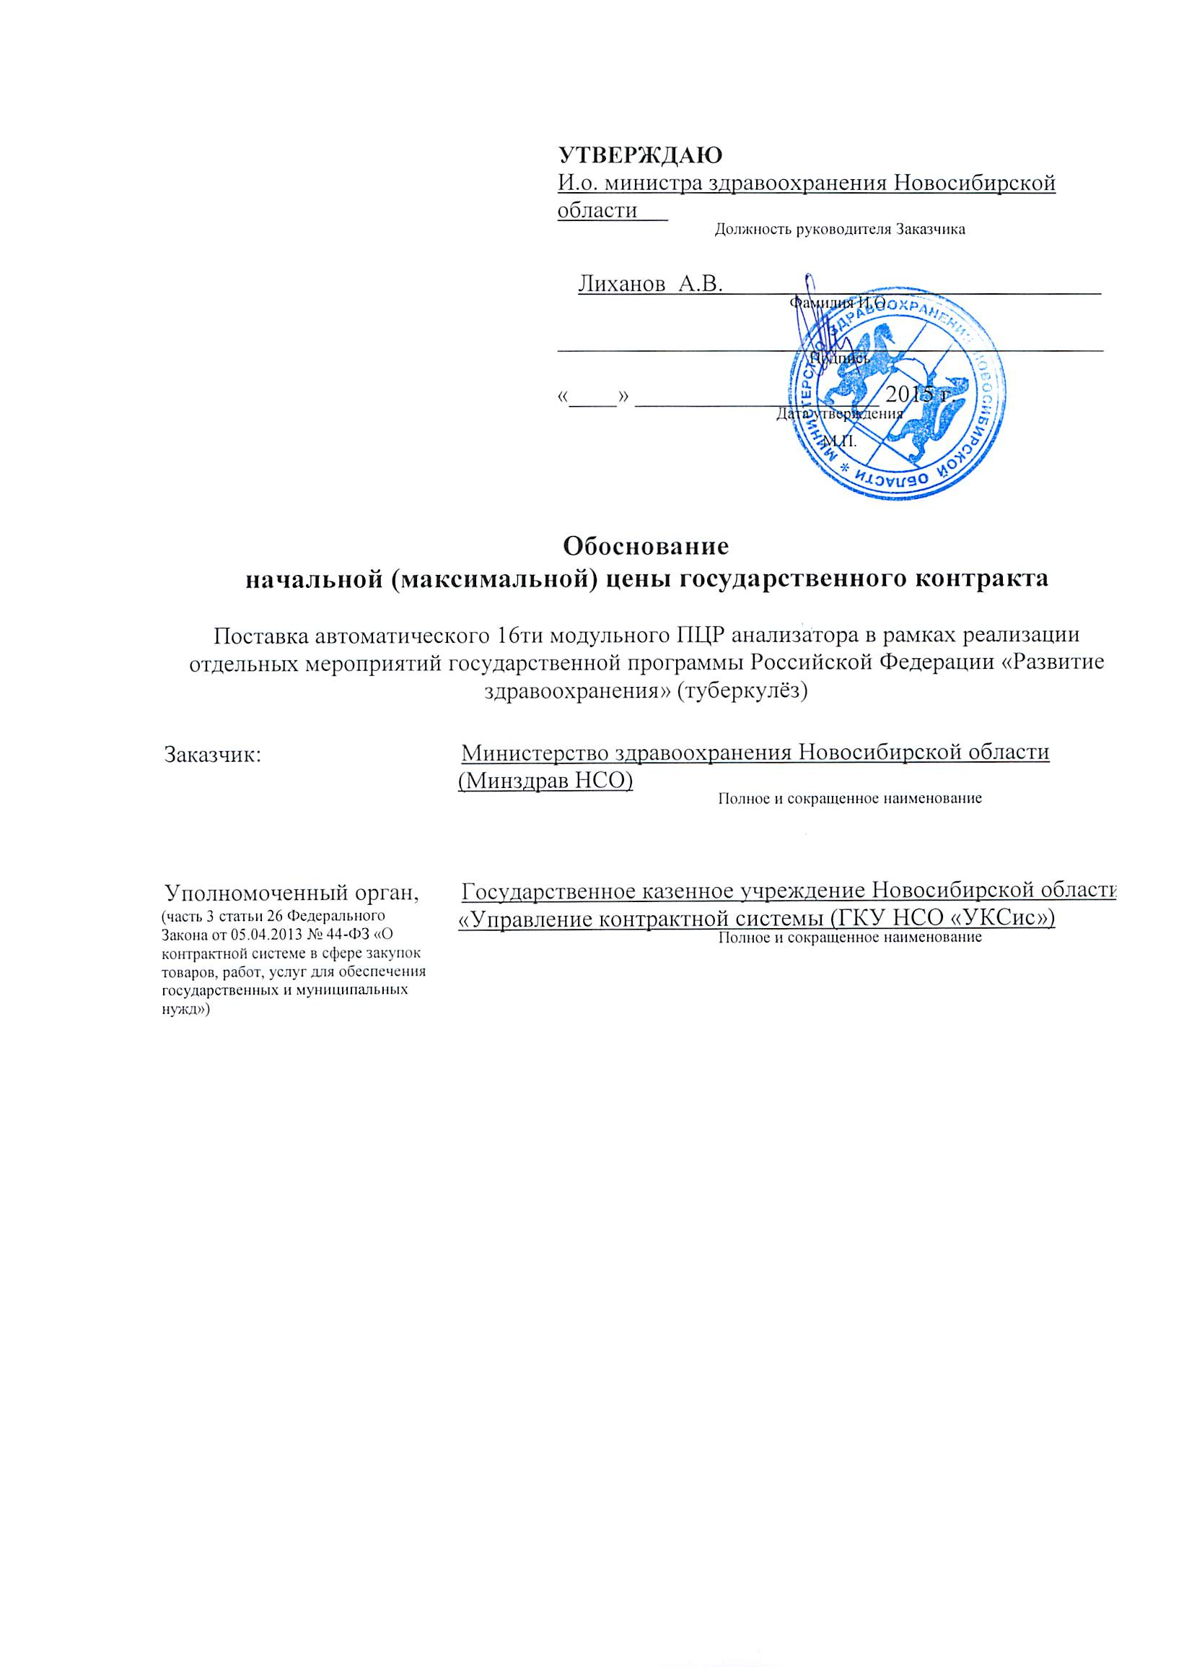

**Обоснование**

**начальной (максимальной) цены государственного контракта**

Поставка автоматического 16ти модульного ПЦР анализатора в рамках реализации отдельных мероприятий государственной программы Российской Федерации «Развитие здравоохранения» (туберкулёз)

|  |  |  |  |  |  |  |  |
| --- | --- | --- | --- | --- | --- | --- | --- |
| Наименование товара | Кол-во, шт. | Цена за ед руб. /  Источники информации | | Стоимость по минимальному предложению. | Начальная (минимальная) цена контракта, рублей. |  | |
| Коммерческое предложение  от 18.08.2015 № б/н | Коммерческое предложение  от 18.08.2015 № б/н |  | |  |
| Автоматический 16ти модульный ПЦР анализатор | 1 | 10 766 519,00 | 10 753 021,00 | 10 753 021,00 | 10 753 021,00 | |

Начальная (минимальная) цена контракта установлена заказчиком **10 753 021,00** руб.

Начальная цена контракта определена на основании минимального предложения цены





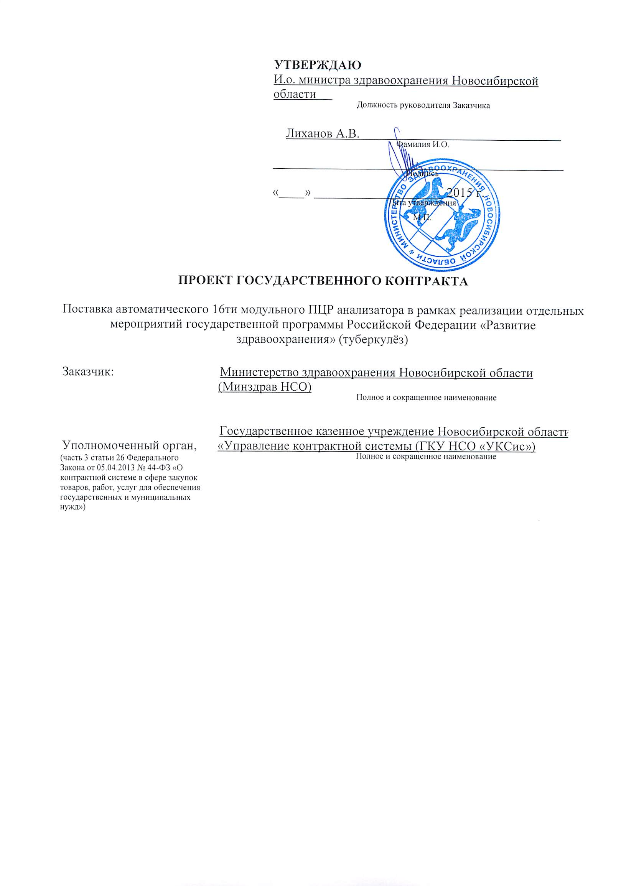

**Государственный контракт № ________________**

Поставка автоматического 16ти модульного ПЦР анализатора в рамках реализации отдельных мероприятий государственной программы Российской Федерации «Развитие здравоохранения» (туберкулёз)

|  |  |
| --- | --- |
| г. Новосибирск | «___» ________________ 2015 г. |

**Министерство здравоохранения Новосибирской области** для обеспечения нужд Новосибирской области, в лице министра Иванинского Олега Ивановича, действующего на основании Положения о министерстве здравоохранения Новосибирской области, именуемое в дальнейшем «Заказчик», с одной стороны, и _________________, именуем___ в дальнейшем «Поставщик», в лице ___________, действующего на основании ______________, с другой стороны, вместе именуемые «Стороны» и каждый в отдельности «Сторона», с соблюдением требований Федерального закона от 05.04.2013 № 44-ФЗ «О контрактной системе в сфере закупок товаров, работ, услуг для обеспечения государственных и муниципальных нужд» (далее – Закон о контрактной системе), при способе определения поставщика электронный аукцион (протокол _______ № ______ от _____) заключили настоящий государственный контракт (далее – Контракт) о нижеследующем:

**1. Предмет Контракта**

1.1. Предметом Контракта является поставка автоматического 16ти модульного ПЦР анализатора (далее - Товар) для нужд Заказчика в соответствии с Описанием объекта закупки (приложение № 1 к Контракту) и на условиях, предусмотренных Контрактом.

1.2. Поставка Товара осуществляется Поставщиком в соответствии с законодательством Российской Федерации, требованиями иных нормативных правовых актов, регулирующих порядок поставки такого вида Товара, устанавливающих требования к качеству такого вида Товара, в соответствии с условиями Контракта.

1.3. Поставляемый Товар должен соответствовать требованиям качества и безопасности товаров в соответствии с действующими стандартами, утвержденными в отношении данного вида Товара, что должно подтверждаться соответствующими документами, оформленными в соответствии с законодательством Российской Федерации.

Поставляемый Товар должен быть новым Товаром, то есть Товаром, который не был в употреблении, не прошел ремонт, в том числе восстановление, замену составных частей, восстановление потребительских свойств, отражающим все последние модификации конструкций и материалов. Товар не должен иметь дефектов, связанных с конструкцией, материалами или функционированием при штатном использовании.

**2. Цена Контракта и порядок расчетов**

2.1. Цена Контракта составляет ______________________ (_______) рублей,

**без НДС**:

НДС не предусмотрен на основании _________________________________.

**с НДС**:

в том числе НДС – _____ % (___ процентов), _______ (___) рублей (далее – цена Контракта).

В случае, если Контракт заключается с физическим лицом, за исключением индивидуального предпринимателя или иного занимающегося частной практикой лица, сумма, подлежащая уплате физическому лицу уменьшается на размер налоговых платежей, связанных с оплатой контракта (с вознаграждения, подлежащего оплате физическому лицу – Поставщику, Заказчик обязан удержать и перечислить в бюджет налог на доходы физических лиц в размере 13%),.

Источник финансирования: средства федерального бюджета.

2.2. Цена Контракта является твердой и не может изменяться в ходе его исполнения, за исключением случаев, предусмотренных Законом о контрактной системе и Контрактом. Цена Контракта включает в себя расходы, связанные с поставкой Товара, предусмотренного Контрактом, в полном объеме, страхование, уплату таможенных пошлин, налогов, сбора ввод товара в эксплуатацию и других обязательных платежей.

2.3. Поставщик проинформирован, что в соответствии с распоряжением Правительства Новосибирской области от 14.05.2013 № 205-рп «О мерах по повышению собираемости налогов и укреплению налоговой дисциплины» при наличии у Поставщика недоимки по налоговым платежам в бюджеты бюджетной системы Российской Федерации, превышающей сумму 1 (один) миллион рублей в течение 2 (двух) месяцев, информация может быть передана в Следственное управление Следственного комитета Российской Федерации по Новосибирской области.

2.4.  Оплата производится Заказчиком единовременным платежом на расчетный счет Поставщика, указанный в Контракте, после поставки всего количества Товара в течение 90 (девяносто) рабочих дней с даты представления Поставщиком Заказчику счета, счета-фактуры, подписанных Грузополучателем и Поставщиком товарной накладной и акта приема-передачи товаров, акт ввода в эксплуатацию товара, оформленного по прилагаемой форме (приложение № 2 к Контракту), акт ввода в эксплуатацию товара, оформленного по прилагаемой форме (приложение № 3 к Контракту) при отсутствии у Заказчика претензий по количеству и качеству поставленного Товара.

Обязательства Заказчика по оплате цены Контракта считаются исполненными с момента списания денежных средств в размере, установленном Контрактом, с лицевого счета Заказчика. За дальнейшее прохождение денежных средств Заказчик ответственности не несет.

2.5. Цена Контракта может быть снижена по соглашению Сторон без изменения предусмотренных Контрактом количества Товара, качества поставляемого Товара и иных условий Контракта. При этом Стороны составляют и подписывают дополнительное соглашение к Контракту.

2.6. По предложению Заказчика предусмотренное Контрактом количество Товара может быть увеличено или уменьшено, но не более чем на 10% (десять процентов) путем подписания Сторонами дополнительного соглашения к Контракту. При этом по соглашению сторон допускается изменение с учетом положений бюджетного законодательства Российской Федерации цены Контракта пропорционально дополнительному количеству Товара исходя из установленной в Контракте цены единицы Товара, но не более чем на 10% (десять процентов) цены Контракта. При уменьшении предусмотренного Контрактом количества Товара Стороны Контракта обязаны уменьшить цену Контракта исходя из цены единицы Товара.

2.7. При заключении Контракта Заказчик по согласованию с Поставщиком вправе увеличить количество поставляемого Товара на сумму, не превышающую разницы между ценой Контракта и начальной (максимальной) ценой Контракта.

**3. Порядок поставки Товара**

3.1. Поставка Товара осуществляется силами и средствами Поставщика по адресу: Государственное бюджетное учреждение здравоохранения Новосибирской области «Новосибирский областной противотуберкулезный диспансер» по адресу: 630075, г. Новосибирск, ул. А. Невского 9/1(далее – Грузополучатель).

3.2. Доставка Товара до места передачи Товара производится силами и средствами Поставщика.

3.3. Товар должен иметь упаковку, предотвращающую его порчу при транспортировке.

Маркировка и упаковка Товара должны соответствовать требованиям нормативно-технической документации в соответствии с законодательством Российской Федерации.

3.4. Не позднее, чем за 2 (два) рабочих дня до дня доставки Товара Поставщик обязан согласовать с представителем Грузополучателя дату и время доставки Товара.

3.5. В день поставки Поставщик одновременно с Товаром должен передать Грузополучателю сопроводительные документы, относящиеся к Товару, указанные в п. 6.2 Контракта, товарную накладную, акт приема-передачи товара, акт ввода в эксплуатацию товара, счет, счет-фактуру.

В случае отсутствия вышеназванных документов Грузополучатель вправе отказаться от приемки Товара. Товар будет считаться не поставленным.

3.6. Срок поставки Товара: осуществляется по адресу Грузополучателя с момента заключения Контракта по 30.11.2015 г.

**4. Порядок сдачи и приемки поставляемого Товара**

4.1. Приемка Товара по количеству производится согласно Инструкции о порядке приемки продукции производственно-технического назначения и товаров народного потребления по количеству, утвержденной постановлением Госарбитража при Совете Министров СССР от 15.06.1965 № П-6, в части, не противоречащей условиям Контракта.

Приемка Товара по качеству производится согласно Инструкции о порядке приемки продукции производственно-технического назначения и товаров народного потребления по качеству, утвержденной постановлением Госарбитража при Совете Министров СССР от 25.04.1966 № П-7, в части, не противоречащей условиям Контракта.

4.2. Приемка Товара осуществляется путем передачи Поставщиком Товара и сертификатов (декларации о соответствии), обязательных для данного вида Товара, и иных документов, подтверждающих качество Товара, оформленных в соответствии с законодательством Российской Федерации, подписанной со стороны Поставщика товарной накладной и акта приема-передачи товаров.

4.3. Отказ от приемки Товара оформляется двусторонним актом с перечнем недостатков, условиями и сроками их устранения. При немотивированном отказе представителя Поставщика от подписания акта (бездействие) ненадлежащее качество Товара подтверждается актом, подписанным Грузополучателем в одностороннем порядке.

4.4. Проверка количества и качества Товара, поступившего в таре (упаковке), производится при вскрытии тары (упаковки).

При выявлении несоответствия наименований, количества и качества Товара Грузополучатель в течение 2 (двух) рабочих дней с момента такого выявления направляет Поставщику письменное уведомление (претензию) о необходимости замены или допоставки Товара в соответствии с п. 11.1 Контракта.

4.5. В случае поставки некачественного Товара (в том числе в случае выявления внешних признаков ненадлежащего качества Товара, препятствующих его дальнейшему использованию (нарушение целостности упаковки, повреждение содержимого и т.д.) Поставщик обязан безвозмездно устранить недостатки Товара в течение 10 (десяти) календарных дней с момента письменного уведомления о них Грузополучателем.

4.6. В случае поставки некомплектного Товара Поставщик обязан доукомплектовать Товар или заменить Товаром надлежащего качества в течение 10 (десяти) календарных дней с момента письменного уведомления о нем Грузополучателем.

4.7. Претензии по скрытым дефектам могут быть заявлены Грузополучателем в течение всего срока годности (срока полезного использования) Товара.

4.8. Для проверки соответствия качества поставленного Товара требованиям, установленным Контрактом и приложениями к нему, Грузополучатель проводит экспертизу. Экспертиза результатов может проводиться Грузополучателем своими силами или к ее проведению могут привлекаться эксперты, экспертные организации.

4.9. Товар считается поставленным Поставщиком и принятым Заказчиком после подписания Поставщиком и Грузополучателем (товарно-транспортной) накладной и (или) акта приема-передачи товаров, счета, счета-фактуры, акта ввода товара в эксплуатацию, при отсутствии у Грузополучателя претензий по количеству и качеству поставленного Товара.

Поставщик обязан обеспечить ввод Товара в эксплуатацию в течение 10 календарных дней, а также обучение (инструктаж) не менее двух специалистов Грузополучателя согласно нормативным требованиям без отрыва от производства. Ввод Товара в эксплуатацию включает в себя: монтаж (установку); наладку; проведение пробного исследования (или осуществление пробного запуска в тестовом режиме).

Ввод Товара в эксплуатацию должен быть произведен в соответствии с требованиями, предъявляемыми к работам соответствующего рода законодательством Российской Федерации, с соблюдением действующих государственных стандартов, технических условий, требований нормативной, технической и эксплуатационной документации на Товар.

Ввод Товара в эксплуатацию производится в присутствии представителей Грузополучателя и Поставщика. Грузополучателя вправе привлечь для этих целей экспертов.

Акт ввода товара в эксплуатацию представляется Поставщиком в письменной форме в двух экземплярах непосредственно в день ввода Товара в эксплуатацию.

При наличии замечаний по оказанным услугам (выполненным работам) акт ввода товара в эксплуатацию не подписывается. Поставщик обязан устранить имеющиеся замечания по качеству оказанных услуг (выполненных работ) в течение 5 (пяти) календарных дней от даты составления акта выявленных замечаний. После устранения замечаний проводится повторная приемка и оформляется акт ввода товара в эксплуатацию.

4.10. Все расходы, связанные с возвратом фальсифицированных и бракованных Товаров, осуществляются за счет Поставщика.

4.11. Риск случайной гибели и случайного повреждения Товара, а также право собственности на Товар переходит от Поставщика к Заказчику в момент передачи Товара согласно п. 4.9 Контракта.

**5. Права и обязанности Сторон**

5.1. Заказчик вправе:

5.1.1. Требовать от Поставщика надлежащего исполнения обязательств в соответствии с Контрактом, а также требовать своевременного устранения выявленных недостатков.

5.1.2. Требовать от Поставщика представления надлежащим образом оформленных документов, указанных в п. 4.2 Контракта.

5.1.3. В случае досрочного исполнения Поставщиком обязательств по Контракту принять и оплатить Товар в соответствии с установленным в Контракте порядком.

5.1.4. Запрашивать у Поставщика информацию о ходе исполнения обязательств по Контракту.

5.1.5. Осуществлять контроль и надзор за качеством, порядком и сроками поставки Товара, давать указания о способе поставки Товара, не вмешиваясь при этом в оперативно-хозяйственную деятельность Поставщика.

5.1.6. Отказаться от приемки Товара в случаях, предусмотренных Контрактом и законодательством Российской Федерации, в том числе в случае обнаружения неустранимых недостатков.

5.1.7. Принять решение об одностороннем отказе от исполнения Контракта в соответствии с Законом о контрактной системе.

5.1.8. По соглашению с Поставщиком изменить существенные условия Контракта в случаях, установленных Законом о контрактной системе.

5.1.9. Пользоваться иными правами, установленными Контрактом и законодательством Российской Федерации.

5.2. Заказчик обязан:

5.2.1. Провести экспертизу для проверки соответствия качества поставленного Товара требованиям, установленным Контрактом, в соответствии с п. 4.8 Контракта.

5.2.2. Сообщать в письменной форме Поставщику о недостатках, обнаруженных в ходе исполнения Контракта, в течение 2 (двух) рабочих дней после обнаружения таких недостатков. Заказчик, обнаружив при осуществлении контроля и надзора за ходом исполнения обязательства отступления от условий Контракта или иные их недостатки, должен в течение 1 (одного) рабочего дня заявить об этом Поставщику. Заказчик обязан назначить своего ответственного представителя для контроля за поставкой Товара по Контракту и согласования организационных вопросов.

5.2.3. Своевременно принять и оплатить поставленный Товар надлежащего качества в соответствии с Контрактом, включая проведение экспертизы поставленного Товара, а также отдельных этапов исполнения Контракта в соответствии с законодательством Российской Федерации.

5.2.4. При получении от Поставщика уведомления о приостановлении поставки Товара в случае, указанном в п. 5.4.6 Контракта, рассмотреть вопрос о целесообразности и порядке продолжения поставки. Решение о продолжении поставки Товара при необходимости корректировки сроков этапов поставки принимается Заказчиком и Поставщиком совместно и в течение 3 (трех) рабочих дней оформляется дополнительным соглашением к Контракту.

5.2.5. Не позднее 30 (тридцати) рабочих дней с момента возникновения права требования от Поставщика оплаты неустойки (штрафа, пени) направить Поставщику претензионное письмо с требованием оплаты в течение 5 (пяти) рабочих дней с даты получения претензионного письма неустойки (штрафа, пени), рассчитанной в соответствии с законодательством Российской Федерации и условиями Контракта.

5.2.6. При неоплате Поставщиком неустойки (штрафа, пени) в течение 30 (тридцати) рабочих дней с даты истечения срока для оплаты неустойки (штрафа, пени), указанного в претензионном письме, а также в случае полного или частичного немотивированного отказа в удовлетворении претензии, либо неполучения в срок ответа на претензию, направить в суд исковое заявление с требованием оплаты неустойки (штрафа, пени), рассчитанной в соответствии с законодательством Российской Федерации и условиями Контракта.

5.2.7. В течение 60 (шестидесяти) рабочих дней с даты фактического исполнения обязательств Поставщиком принять необходимые меры по взысканию неустойки (штрафа, пени) за весь период просрочки исполнения обязательств, предусмотренных Контрактом, а именно потребовать оплаты неустойки (штрафа, пени), рассчитанной в соответствии с законодательством Российской Федерации и условиями Контракта за весь период просрочки исполнения, и в случае неоплаты Поставщиком неустойки (штрафа, пени) в течение указанного срока направить в суд исковое заявление с соответствующими требованиями.

5.2.8. При направлении в суд искового заявления с требованиями о расторжении Контракта одновременно заявлять требования об оплате неустойки (штрафа, пени), рассчитанной в соответствии с законодательством Российской Федерации и условиями Контракта.

5.2.9. В случае обеспечения исполнения Контракта в форме банковской гарантии, при неисполнении Поставщиком своих обязательств, Заказчик обязан обратиться к гаранту с требованием исполнить обязанности в соответствии с выданной гарантией.

При отказе гаранта исполнить требования Заказчика, Заказчик обязан в течение 5 (пяти) рабочих дней с момента неисполнения или отказа гаранта обратиться в арбитражный суд с требованием об обязании гаранта исполнить обязанности, предусмотренные гарантией.

5.2.10. Обеспечить конфиденциальность информации, представленной Поставщиком в ходе исполнения обязательств по Контракту.

5.2.11. Исполнять иные обязанности, предусмотренные законодательством Российской Федерации и условиями Контракта.

5.3. Поставщик вправе:

5.3.1. Требовать своевременного подписания Грузополучателем акта приема-передачи товара по Контракту на основании представленных Поставщиком документов, указанных в п. 4.2 Контракта.

5.3.2. Требовать своевременной оплаты за поставленный Товар надлежащего качества в соответствии с условиями Контракта.

5.3.3. Требовать уплаты неустоек (штрафов, пеней) в случае просрочки исполнения Заказчиком обязательств, предусмотренных Контрактом, а также в иных случаях ненадлежащего исполнения Заказчиком обязательств, предусмотренных Контрактом.

5.3.4. Запрашивать у Заказчика разъяснения и уточнения относительно Товара в рамках Контракта.

5.3.5. Получать от Заказчика содействие при поставке Товара в соответствии с условиями Контракта.

5.3.6. Досрочно исполнить обязательства по Контракту с согласия Заказчика.

5.3.7. Принять решение об одностороннем отказе от исполнения Контракта в соответствии с законодательством Российской Федерации.

5.3.8. Пользоваться иными правами, установленными Контрактом и законодательством Российской Федерации.

5.4. Поставщик обязан:

5.4.1. Своевременно и надлежащим образом исполнять обязательства в соответствии с условиями Контракта и представить Заказчику документы, указанные в п. 4.2 Контракта, по итогам исполнения Контракта.

5.4.2. Своевременно представить по запросу Заказчика в сроки, указанные в таком запросе, информацию о ходе исполнения обязательств, в том числе о сложностях, возникающих при исполнении Контракта.

5.4.3. Обеспечивать соответствие Товара требованиям качества, безопасности жизни и здоровья, а также иным требованиям сертификации, безопасности (санитарным нормам и правилам, государственным стандартам, техническим регламентам и т.п.), установленным законодательством Российской Федерации.

Поставщик обязан в течение срока действия Контракта представить по запросу Заказчика в течение 1 (одного) рабочего дня после дня получения указанного запроса документы, подтверждающие соответствие указанным выше требованиям.

5.4.4. Обеспечить устранение недостатков, выявленных при приемке Грузополучателем Товара и в течение гарантийного срока, за свой счет.

5.4.5. Предоставить обеспечение исполнения Контракта в случаях, установленных Законом о контрактной системе и Контрактом.

5.4.6. Приостановить поставку Товара в случае обнаружения не зависящих от Поставщика обстоятельств, которые могут оказать негативное влияние на качество Товара или создать невозможность поставить Товар в установленный Контрактом срок, и сообщить об этом Заказчику в течение 1 (одного) рабочего дня после приостановления поставки.

5.4.7. В течение 1 (одного) рабочего дня информировать Заказчика о невозможности поставить Товар в надлежащем объеме, в предусмотренные Контрактом сроки, надлежащего качества.

5.4.8. Представить Заказчику сведения об изменении своего фактического местонахождения в срок не позднее 5 (пяти) рабочих дней со дня соответствующего изменения. В случае непредставления уведомления об изменении адреса фактическим местонахождением Поставщика будет считаться адрес, указанный в Контракте.

5.4.9. Обеспечить конфиденциальность информации, предоставленной Заказчиком в ходе исполнения обязательств по Контракту.

5.4.10. Исполнять иные обязанности, предусмотренные законодательством Российской Федерации и Контрактом.

5.5. Поставщик гарантирует, что на момент заключения Контракта:

5.5.1. В отношении него не проводится процедура ликвидации, отсутствует решение арбитражного суда о признании его банкротом и об открытии конкурсного производства, деятельность не приостановлена в порядке, предусмотренном Кодексом Российской Федерации об административных правонарушениях, а также размер задолженности по начисленным налогам, сборам и иным обязательным платежам в бюджеты бюджетной системы Российской Федерации за прошедший финансовый год не превышает 25% (двадцати пяти процентов) балансовой стоимости активов по данным бухгалтерской (бюджетной) отчетности за последний отчетный период.

5.5.2. Не обременен обязательствами имущественного характера, способными помешать исполнению обязательств по Контракту.

5.5.3. За последние два года не нарушал контрактных (договорных) обязательств и не причинял ущерба (либо погасил причиненный ущерб) по аналогичным контрактам (договорам).

5.5.4. В отношении Поставщика – физического лица либо у руководителя, членов коллегиального исполнительного органа или главного бухгалтера Поставщика отсутствует судимость за преступления в сфере экономики (за исключением лиц, у которых такая судимость погашена или снята), а также в отношении указанных физических лиц не применено наказание в виде лишения права занимать определенные должности или заниматься определенной деятельностью, которые связаны с поставкой Товара.

**6. Гарантии**

6.1. Поставщик гарантирует качество и безопасность Товара в соответствии с действующими стандартами, утвержденными на данный вид Товара, и наличием сертификатов, обязательных для данного вида Товара, оформленных в соответствии с законодательством Российской Федерации. Качество Товара, поставляемого Заказчику в соответствии с описанием объекта закупки, должно соответствовать законодательству Российской Федерации и настоящему Контракту.

6.2. Соответствие качества Товара должно быть подтверждено следующими документами в соответствии с законодательством Российской Федерации:

сертификатом соответствия (или декларацией), оформленным в соответствии с законодательством Российской Федерации;

сертификатом (паспортом) качества производителя, другими документами по качеству, предусмотренными законодательством Российской Федерации;

техническим паспортом;

гарантийным талоном, оформленным на Заказчика;

инструкцией по эксплуатации.

Все документы должны быть заверены надлежащим образом.

6.3. На Товар установлена гарантия производителя – 12 (двенадцать) месяцев с даты ввода Товара в эксплуатацию.

На Товар установлена гарантия Поставщика – 12 (двенадцать) месяцев с даты ввода Товара в эксплуатацию, но не менее срока предоставления гарантии производителя.

Под гарантией понимается устранение Поставщиком своими силами и за свой счет допущенных по его вине недостатков, выявленных после приемки Товара.

6.3.1. Поставщик гарантирует возможность безопасного использования Товара по назначению в течение всего гарантийного срока.

6.3.2. В период действия гарантийного срока замена Товара или ремонт любой неисправной части Товара осуществляется Поставщиком за его счет, если неисправность не является результатом действия непреодолимой силы, небрежности, неправильного обращения, внесения изменений или повреждения со стороны Заказчика или третьих лиц.

6.3.3. В течение гарантийного срока в случае возникновения неисправностей в работе поставленного Товара представитель Поставщика должен прибыть в течение 5 (пяти) календарных дней с момента поступления заявки от представителя Заказчика по месту нахождения Товара для устранения возникших неисправностей в работе Товара. В случае невозможности устранения недостатков на месте Поставщик (его представитель) за счет собственных средств осуществляет доставку Товара до места проведения необходимого ремонта, производит необходимый ремонт и после его завершения возвращает Товар.

Срок ремонта поставленного Товара не должен превышать 20 (двадцать) календарных дней. В случае невозможности произвести ремонт в указанный срок Заказчику предоставляется функционально аналогичное оборудование на время ремонта.

6.3.4. Если Заказчик был лишен возможности использовать Товар, в отношении которого установлен гарантийный срок, по обстоятельствам, зависящим от Поставщика, течение гарантийного срока приостанавливается до устранения соответствующих обстоятельств Поставщиком.

6.3.5. Если в период действия гарантийного срока Поставщик осуществляет замену или ремонт какой-либо части Товара, на такую замененную или отремонтированную часть Товара Поставщик предоставляет гарантию. Срок гарантии при этом устанавливается Поставщиком или производителем детали Товара, но не менее 12 (двенадцати) месяцев и не менее срока, указанного в п. 6.3 Контракта.

6.3.6. Все расходы, связанные с возвратом, ремонтом Товара ненадлежащего качества, осуществляются за счет Поставщика.

**7. Ответственность Сторон**

7.1. За неисполнение или ненадлежащее исполнение своих обязательств, установленных Контрактом, Стороны несут ответственность в соответствии с законодательством Российской Федерации и Контрактом.

Размеры неустоек (штрафов, пеней), указанные в настоящем разделе, определяются в соответствии с Правилами определения размера штрафа, начисляемого в случае ненадлежащего исполнения заказчиком, поставщиком (подрядчиком, исполнителем) обязательств, предусмотренных Контрактом (за исключением просрочки исполнения обязательств заказчиком, поставщиком (подрядчиком, исполнителем), и размера пени, начисляемой за каждый день просрочки исполнения поставщиком (подрядчиком, исполнителем) обязательства, предусмотренного Контрактом, утвержденными постановлением Правительства Российской Федерации от 25.11.2013 № 1063.

7.2. В случае просрочки исполнения Заказчиком обязательств, предусмотренных Контрактом, а также в иных случаях неисполнения или ненадлежащего исполнения Заказчиком обязательств, предусмотренных Контрактом, Поставщик вправе потребовать уплаты неустоек (штрафов, пеней).

Пеня в размере 1/300 (одной трехсотой) действующей на дату уплаты пеней ставки рефинансирования Центрального банка Российской Федерации от не уплаченной в срок суммы начисляется за каждый день просрочки исполнения обязательства, предусмотренного Контрактом, начиная со дня, следующего после дня истечения установленного Контрактом срока исполнения обязательства.

Штрафы в размере 2 процентов цены Контракта ________(_________) руб. ___ коп. начисляются за ненадлежащее исполнение Заказчиком обязательств, предусмотренных Контрактом, за исключением просрочки исполнения обязательств, предусмотренных Контрактом.

7.3. В случае просрочки исполнения Поставщиком обязательств (в том числе гарантийного обязательства), предусмотренных Контрактом, а также в иных случаях неисполнения или ненадлежащего исполнения Поставщиком обязательств, предусмотренных Контрактом, Заказчик направляет Поставщику требование об уплате неустоек (штрафов, пеней).

Пеня начисляется за каждый день просрочки исполнения Поставщиком обязательства, предусмотренного Контрактом, начиная со дня, следующего после дня истечения установленного Контрактом срока исполнения обязательства, и устанавливается Контрактом в размере не менее 1/300 (одной трехсотой) действующей на дату уплаты пени ставки рефинансирования Центрального банка Российской Федерации от цены Контракта, уменьшенной на сумму, пропорциональную объему обязательств, предусмотренных Контрактом и фактически исполненных Поставщиком..

Штрафы в размере 5 процентов цены Контракта ________(_________) руб. ___ коп. начисляются за неисполнение или ненадлежащее исполнение Поставщиком обязательств, предусмотренных Контрактом, за исключением просрочки исполнения Поставщиком обязательств (в том числе гарантийного обязательства), предусмотренных Контрактом.

7.4. В случае неисполнения или ненадлежащего исполнения Поставщиком обязательств, предусмотренных Контрактом, Заказчик производит оплату по Контракту за вычетом соответствующего размера неустойки (штрафа, пени).

7.5. Уплата Стороной неустойки (штрафа, пени) не освобождает ее от исполнения обязательств по Контракту.

7.6. Сторона освобождается от уплаты неустойки (штрафа, пени), если докажет, что неисполнение или ненадлежащее исполнение обязательства, предусмотренного Контрактом, произошло по вине другой стороны или вследствие непреодолимой силы, а именно чрезвычайных и непредотвратимых при данных условиях обстоятельств: стихийных природных явлений (землетрясений, наводнений, пожаров и т.д.), действий объективных внешних факторов (военных действий, актов органов государственной власти и управления и т.п.), подтвержденных в установленном законодательством порядке, препятствующих надлежащему исполнению обязательств по Контракту, которые возникли после заключения Контракта, на время действия этих обстоятельств, если эти обстоятельства непосредственно повлияли на исполнение Стороной своих обязательств, а также которые Сторона была не в состоянии предвидеть и предотвратить.

**8. Обеспечение исполнения Контракта**

8.1. Обеспечение исполнения Контракта предусмотрено для обеспечения исполнения Поставщиком его обязательств по Контракту, в том числе таких обязательств как поставка Товара надлежащего качества, соблюдение сроков поставки Товара, оплата неустойки (штрафа, пени) за неисполнение или ненадлежащее исполнение условий Контракта, возмещение ущерба.

Обеспечение исполнения Контракта не применяется, если участником закупки, с которым заключается Контракт, является государственное или муниципальное казенное учреждение.

Исполнение Контракта обеспечивается предоставлением банковской гарантии, выданной банком и соответствующей требованиям законодательства Российской Федерации, или внесением денежных средств на указанный Заказчиком счет, на котором в соответствии с законодательством Российской Федерации учитываются операции со средствами, поступающими Заказчику.

Способ обеспечения исполнения Контракта определяется Поставщиком.

8.2. Размер обеспечения исполнения Контракта составляет 5 % (пять процентов) начальной (максимальной) цены контракта, что составляет 537 651 (пятьсот тридцать семь тысяч шестьсот пятьдесят один) руб. 05 коп.

При снижении цены в предложенной Поставщиком заявке на двадцать пять и более процентов по отношению к начальной (максимальной) цене Контракта, Поставщик, с которым заключается Контракт, предоставляет обеспечение исполнения Контракта с учетом положений ст. 37 Закона о контрактной системе.

8.3. Поставщик в ходе исполнения Контракта вправе предоставить Заказчику обеспечение исполнения Контракта, уменьшенное на размер выполненных обязательств, предусмотренных Контрактом, взамен ранее предоставленного обеспечения исполнения Контракта. При этом Поставщик может изменить способ обеспечения исполнения Контракта.

8.4. Срок действия банковской гарантии должен превышать срок действия Контракта на 40 календарных дней.

8.5. В случае, если по каким-либо причинам обеспечение исполнения Контракта перестало быть действительным, закончило свое действие или иным образом перестало обеспечивать исполнение Поставщиком его обязательств по Контракту, Поставщик обязуется в течение 10 (десяти) рабочих дней с момента, когда такое обеспечение перестало действовать, предоставить Заказчику новое надлежащее обеспечение исполнения Контракта на тех же условиях и в таком же размере.

Действие указанного пункта не распространяется на случаи, если Поставщиком представлена недостоверная (поддельная) банковская гарантия.

8.6. Прекращение обеспечения исполнения Контракта или не соответствующее требованиям Закона о контрактной системе обеспечение исполнения Контракта по истечении срока, указанного в п. 8.5 Контракта, признается существенным нарушением Контракта Поставщиком и является основанием для расторжения Контракта по требованию Заказчика с возмещением ущерба в полном объеме.

8.7. В случае надлежащего исполнения Поставщиком обязательств по Контракту обеспечение исполнения Контракта подлежит возврату Поставщику. Заказчик осуществляет возврат денежных средств на расчетный счет Поставщика, указанный в Контракте, в течение 10 (десяти) рабочих дней с даты подписания Сторонами товарной накладной и акта приема-передачи товаров, при отсутствии у Заказчика претензий по количеству и качеству поставленного Товара.

8.8. Обеспечение исполнения Контракта сохраняет свою силу при изменении законодательства Российской Федерации, а также при реорганизации Поставщика или Заказчика.

8.9. Банковская гарантия должна быть безотзывной и должна содержать сведения, указанные в Законе о контрактной системе.

В банковскую гарантию включается условие о праве Заказчика на бесспорное списание денежных средств со счета гаранта, если гарантом в срок не более чем 5 (пять) рабочих дней не исполнено требование Заказчика об уплате денежной суммы по банковской гарантии, направленное до окончания срока действия банковской гарантии.

8.10. Все затраты, связанные с заключением и оформлением договоров и иных документов по обеспечению исполнения Контракта, несет Поставщик.

**9. Срок действия, порядок изменения и расторжения Контракта**

9.1. Контракт вступает в силу со дня его подписания Сторонами, а при заключении Контракта по результатам проведения электронного аукциона – в соответствии с положениями частей 7 и 8 статьи 70 Закона о контрактной системе

9.2. Контракт действует до 31.12.2015, но, в любом случае, до полного исполнения Сторонами своих обязательств по Контракту в полном объеме.

9.3. Контракт может быть расторгнут:

по соглашению Сторон;

по решению суда;

в случае одностороннего отказа Стороны Контракта от исполнения Контракта в соответствии с гражданским законодательством.

9.4. Заказчик вправе обратиться в суд в установленном законодательством Российской Федерации порядке с требованием о расторжении Контракта в следующих случаях:

9.4.1. при существенном нарушении Контракта Поставщиком;

9.4.2. в случае просрочки исполнения обязательств по поставке Товара более чем на 10 (десять) календарных дней;

9.4.3. в случае неоднократного нарушения сроков поставки Товара;

9.4.4. в случае существенного нарушения требований к качеству поставленного Товара (обнаружения неустранимых недостатков, недостатков, которые не могут быть устранены без несоразмерных расходов или затрат времени, или выявляются неоднократно, либо проявляются вновь после их устранения, и других подобных недостатков);

9.4.5. установления факта представления недостоверной (поддельной) банковской гарантии или содержащихся в ней сведений, а также представление банковской гарантии, не соответствующей требованиям Закона о контрактной системе;

9.4.6. в иных случаях, предусмотренных законодательством Российской Федерации.

9.5. Заказчик обязан принять решение об одностороннем отказе от исполнения Контракта, если в ходе исполнения Контракта установлено, что Поставщик не соответствует установленным документацией о закупке требованиям к участникам закупки или представил недостоверную информацию о своем соответствии таким требованиям, что позволило ему стать победителем определения поставщика.

9.6. Заказчик вправе принять решение об одностороннем отказе от исполнения Контракта по основаниям, предусмотренным Гражданским кодексом Российской Федерации для одностороннего отказа от исполнения договора купли-продажи и отдельных видов договоров купли-продажи (поставка товаров, поставка товаров для государственных нужд и др.), в том числе в следующих случаях:

9.6.1. при существенном нарушении Контракта Поставщиком (пункт 1 статьи 523 ГК РФ);

9.6.2. в случае поставки товаров ненадлежащего качества с недостатками, которые не могут быть устранены в приемлемый для Заказчика срок (пункт 2 статьи 523 ГК РФ);

9.6.3. в случае существенного нарушения требований к качеству поставленного Товара (обнаружения неустранимых недостатков, недостатков, которые не могут быть устранены без несоразмерных расходов или затрат времени, или выявляются неоднократно, либо проявляются вновь после их устранения, и других подобных недостатков) (пункт 2 статьи 475 ГК РФ);

9.6.4. в случае неоднократного нарушения Поставщиком сроков поставки Товара (пункт 2 статьи 523 ГК РФ);

9.6.5. если Поставщик отказывается передать Заказчику проданный Товар (пункт 1 статьи 463 ГК РФ);

9.6.6. если Поставщик в разумный срок не выполнил требование Заказчика о доукомплектовании Товара (пункт 2 статьи 480 ГК РФ).

9.7. Заказчик до принятия решения об одностороннем отказе от исполнения Контракта вправе провести экспертизу поставленного Товара с привлечением экспертов, экспертных организаций.

Если Заказчиком проведена экспертиза поставленного Товара с привлечением экспертов, экспертных организаций, решение об одностороннем отказе от исполнения Контракта может быть принято Заказчиком только при условии, что по результатам такой экспертизы в заключении эксперта, экспертной организации будут подтверждены нарушения условий Контракта, послужившие основанием для одностороннего отказа Заказчика от исполнения Контракта.

9.8. Решение Заказчика об одностороннем отказе от исполнения Контракта не позднее чем в течение трех рабочих дней с даты принятия указанного решения, размещается в единой информационной системе и направляется Поставщику по почте заказным письмом с уведомлением о вручении по адресу Поставщика, указанному в Контракте, а также телеграммой, либо посредством факсимильной связи, либо по адресу электронной почты, либо с использованием иных средств связи и доставки, обеспечивающих фиксирование такого уведомления и получение Заказчиком подтверждения о его вручении Поставщику. Выполнение Заказчиком требований настоящего пункта считается надлежащим уведомлением Поставщика об одностороннем отказе от исполнения Контракта. Датой такого надлежащего уведомления признается дата получения Заказчиком подтверждения о вручении Поставщику указанного уведомления либо дата получения Заказчиком информации об отсутствии Поставщика по его адресу, указанному в Контракте. При невозможности получения указанных подтверждения либо информации датой такого надлежащего уведомления признается дата по истечении 30 (тридцати) календарных дней с даты размещения решения Заказчика об одностороннем отказе от исполнения Контракта в единой информационной системе.

9.9. Решение Заказчика об одностороннем отказе от исполнения Контракта вступает в силу и Контракт считается расторгнутым через 10 (десять) календарных дней с даты надлежащего уведомления Заказчиком Поставщика об одностороннем отказе от исполнения Контракта.

9.10. Заказчик обязан отменить не вступившее в силу решение об одностороннем отказе от исполнения Контракта, если в течение 10 (десяти) календарных дней с даты надлежащего уведомления Поставщика о принятом решении об одностороннем отказе от исполнения Контракта устранено нарушение условий Контракта, послужившее основанием для принятия указанного решения, а также Заказчику компенсированы затраты на проведение экспертизы в соответствии с п. 9.7 Контракта. Данное правило не применяется в случае повторного нарушения Поставщиком условий Контракта, которые в соответствии с законодательством Российской Федерации являются основанием для одностороннего отказа Заказчика от исполнения Контракта.

9.11. Поставщик вправе принять решение об одностороннем отказе от исполнения Контракта в соответствии с законодательством Российской Федерации.

**10. Порядок урегулирования споров**

10.1. Все споры и разногласия, возникшие в связи с исполнением Контракта, его изменением, расторжением или признанием недействительным, Стороны будут стремиться решить путем переговоров.

10.2. В случае не достижения взаимного согласия все споры по Контракту разрешаются в арбитражном суде Новосибирской области.

10.3. До передачи спора на разрешение арбитражного суда Новосибирской области Стороны примут меры к его урегулированию в претензионном порядке. Претензия должна быть направлена в письменном виде. По полученной претензии Сторона обязана дать письменный ответ по существу в срок не позднее 3 (трех) рабочих дней с даты ее получения.

**11. Прочие условия**

11.1. Все уведомления Сторон, связанные с исполнением Контракта, направляются в письменной форме по почте заказным письмом с уведомлением о вручении по адресу Стороны, указанному в Контракте, или с использованием факсимильной связи, электронной почты с последующим представлением оригинала. В случае направления уведомлений с использованием почты, датой получения уведомления признается дата получения отправляющей Стороной подтверждения о вручении второй Стороне указанного уведомления либо дата получения Стороной информации об отсутствии адресата по его адресу, указанному в Контракте. При невозможности получения указанных подтверждения либо информации датой такого надлежащего уведомления признается дата по истечении 14 (четырнадцати) календарных дней с даты направления уведомления по почте заказным письмом с уведомлением о вручении. В случае отправления уведомлений посредством факсимильной связи и электронной почты уведомления считаются полученными Стороной в день их отправки.

11.2. Контракт заключен в электронной форме в порядке, предусмотренном статьей 70 Закона о контрактной системе.

11.3. В случае перемены Заказчика по Контракту права и обязанности Заказчика по Контракту переходят к новому заказчику в том же объеме и на тех же условиях.

11.4. При исполнении Контракта не допускается перемена Поставщика, за исключением случаев, если новый поставщик является правопреемником Поставщика по Контракту вследствие реорганизации юридического лица в форме преобразования, слияния или присоединения.

11.5. Во всем, что не предусмотрено Контрактом, Стороны руководствуются законодательством Российской Федерации.

**12. Приложения**

12.1. Неотъемлемыми частями Контракта являются следующие приложения к Контракту:

приложение № 1 «Описание объекта закупки»;

приложение № 2 «Акт приема-передачи товара» (Форма).

приложение № 3 «Акт ввода Товара в эксплуатацию» (Форма).

**13. Адреса, реквизиты и подписи Сторон**

|  |  |
| --- | --- |
| **Заказчик:**  Министерство здравоохранения  Новосибирской области  Адрес (место нахождения):  630011, г. Новосибирск,  ул. Красный проспект, д. 18  Адрес (почтовый):  630011, г. Новосибирск, ул. Красный  проспект, д. 18, тел.: 222-15-61  ИНН 5406635579/ КПП 540601001  Сибирское ГУ Банка России г. Новосибирск Расчетный счет 40201810200000100045 БИК 045004001 УФК по Новосибирской области (МФ и НП НСО, министерство здравоохранения Новосибирской области л/с 030010011, л/с 02512052350)  Сибирское ГУ Банка России г. Новосибирск Расчетный счет 40201810200000100045 БИК 045004001 УФК по Новосибирской области (Министерство здравоохранения Новосибирской области л/с 03512053560)  Министр  _______________/ О.И. Иванинский  МП | **Поставщик:** |

|  |  |
| --- | --- |
|  | Приложение № 1  к государственному контракту № ___________  от «__» __________ 2015 г. |

**Описание объекта закупки**

|  |  |  |  |  |  |  |  |
| --- | --- | --- | --- | --- | --- | --- | --- |
| № п/п | Наименование товара | Ед. измерения | Кол-во | Цена за ед. (руб.) с НДС | Сумма без НДС (руб.) | Ставка НДС, % | Сумма с НДС (руб.) |
| 1. |  |  |  |  |  |  |  |
| ИТОГО: | | | | | | |  |

Итого _____ (____________) руб. ___ коп., в т. ч. НДС (__%) _____ (_________) руб. ___ коп.

Характеристики товара (заполняются в соответствии с заявкой победителя электронного аукциона)

|  |  |
| --- | --- |
| Заказчик | Поставщик |
| Министр  _______________/ О.И. Иванинский  МП | _____________________  ___________________ /_____________  М.П. |

|  |  |
| --- | --- |
|  | Приложение № 2  к государственному контракту № ____________  от «__» __________ 2015 г. |

**(ФОРМА)**

АКТ

ПРИЕМА-ПЕРЕДАЧИ ТОВАРОВ

к государственному контракту № ___________ от __________ 20__ г.

г. Новосибирск «___» _________ 20___ г.

Настоящий акт составлен в том, что (наименование Поставщика), именуемое в дальнейшем Поставщик, в лице (должность, ФИО), действующего на основании ____________, и Грузополучатель (Наименование Грузополучателя (адрес) в лице (должность, ФИО), действующего на основании __________________ с другой стороны, составили настоящий акт о нижеследующем.

Поставщик выполнил обязательства по поставке товаров, а именно:

|  |  |  |  |  |  |
| --- | --- | --- | --- | --- | --- |
| Наименование товара | Кол-во | Ед. изм. | Цена за ед. в руб. с НДС | НДС% | Сумма в руб. с НДС |
|  |  |  |  |  |  |
| **Итого** | **х** | **х** | х | х |  |

Стоимость поставленного Товара составляет ______(__________) руб.__ коп., в т. ч. НДС (_____%)______(__________) руб.__ коп..

Переданный Поставщиком Товар соответствует требованиям государственного контракта по количеству и качеству.

К настоящему акту прилагаются следующие документы, переданные Грузополучателю Поставщиком с Товаром:

- сертификат соответствия (или декларация), оформленным в соответствии с законодательством Российской Федерации; сертификат (паспорт) качества производителя, другими документами по качеству, предусмотренными законодательством Российской Федерации; технический паспорт; гарантийный талон, оформленным на Заказчика; инструкцией по эксплуатации

- товарная накладная №___ от _________, счет-фактура № ______ от ____________.

|  |  |
| --- | --- |
| Поставщик | Грузополучатель |
| Должность /ФИО/Роспись | Должность /ФИО/Роспись |

М.П. М.П.

|  |  |
| --- | --- |
|  | Приложение № 3  к государственному контракту № ____________  от «__» __________ 2015 г. |

**(ФОРМА)**

Акт ввода Товара в эксплуатацию

**№________ от __________20__г.**

к государственному контракту № _________________от ________________ 20___ г

«Поставщик» (наименование Поставщика) в лице (должность, ФИО), действующего на основании ______________, с одной стороны и «Грузополучатель» (Наименование Грузополучателя (адрес), в лице (должность, ФИО), действующего на основании _____________, с другой стороны, составили настоящий акт о следующем.

«Поставщик» обеспечил ввод Товара в эксплуатацию:

- провел работу и услуги по установке (монтаж),

- установил программное обеспечения (при необходимости) наладку,

- провел пробное исследования (или осуществил пробный запуск в тестовом режиме),

Ввод товара в эксплуатацию производился в присутствии «Грузополучателя». «Поставщик» сообщил «Грузополучателю» свой бесплатный телефон для связи с сервисной службой.

«Грузополучатель» принял следующий Товар к эксплуатации согласно Техническим требованиям государственного контракта №__________ от ___________20__ г.

|  |  |  |  |
| --- | --- | --- | --- |
| № | Наименование | Количество | Серийный номер оборудования |
| 1 | *Наименование как в спецификации* |  |  |
| 2 | *Наименование как в спецификации* |  |  |

Товар находится в рабочем состоянии и отвечает техническим требованиям Контракта. Получатель к установленному и введенному в эксплуатацию Товару претензий не имеет.

Поставленный в (наименование Грузополучателя) Товар введен в эксплуатацию. «Грузополучатель» к «Поставщику» замечаний и претензий к качеству и объему проведенных работ не имеет.

Гарантийный срок (наименование Товара) составляет ____ месяцев со дня ввода Товара в эксплуатацию.

К настоящему акту прилагается гарантийный талон, оформленный на Грузополучателя, переданный «Грузополучателю» «Поставщиком» с Товаром.

|  |  |
| --- | --- |
| Поставщик | Грузополучатель |
| Должность /ФИО/Подпись | Должность /ФИО/Подпись |

